Objednávka přijatá: 2017020740

Dodavatel:

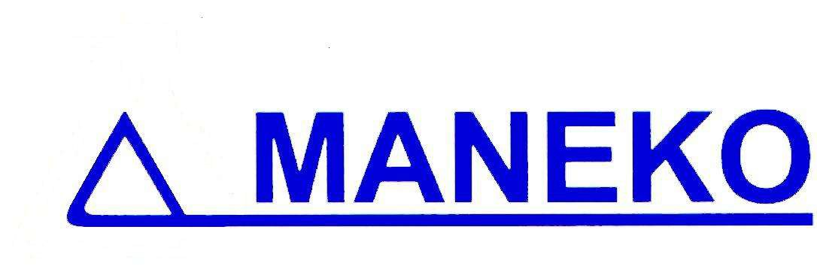Odběratel:

MANEKO, spol. s r. o. Na Pískách 71
16000 Praha 6
IČ: 00506559
DIČ: CZ00506559
Banka: MONETA Money Bank a. s.
Číslo účtu: 2351207504/0600
BIC MONETA Money Bank: AGBACZPP IBAN: CZ4606000000002351207504
TEL: 23333 5638
23333 5639
23333 6645
23333 6579
FAX: 23333 2656
maneko@maneko.cz www.maneko.cz
Fyzikální ústav AV ČR, v.v.i.

Na Slovance 2
182 21 Praha 8

Místo dodání:
ELI

Průmyslová 836
252 41 Dolní Břežany

Datum vystavení:
1.8.2017
Datum dodání:
Forma úhrady:
převodem
Číslo objednávky:
0017911061
Číslo smlouvy:

Řádek
Kód

Popis Množství
MJ
Cena za MJ
Sleva
Celkem bez DPH
Sazba DPH
Celkem DPH
Celkem s DPH

- HEL020-001-761 Cell holder type 020.001 for cell type 124 and 201/202

4 2 370,00 Kč
0% 9 480,00 Kč
21% 1 990,80 Kč
11 470,80 Kč

- HEL124-0.01-40 Demountable circular cell, 124-QS, quartz, 0,01mm

2 4 995,00 Kč
0% 9 990,00 Kč
21% 2 097,90 Kč
12 087,90 Kč

- HEL124-0.1-40 Demountable circular cell, 124-QS, quartz, 0,1mm

2 3 996,00 Kč
0% 7 992,00 Kč
21% 1 678,32 Kč
9 670,32 Kč

- HEL124-02-40 Demountable circular cell, 124-QS, quartz, 0,2mm

2 3 996,00 Kč
0% 7 992,00 Kč
21% 1 678,32 Kč
9 670,32 Kč

- HEL124-0.5-40 Demountable circular cell, 124-QS, quartz, 0,5mm

2 3 996,00 Kč
0% 7 992,00 Kč
21% 1 678,32 Kč
9 670,32 Kč

- HEL202-40 Circular window made of quartz, 202-QS, 1,25mm quartz thickness

4 713,00 Kč
0% 2 852,00 Kč
21% 598,92 Kč
3 450,92 Kč

- HEL201-1-23 Ring made of duran for cell holder 020.001

2 1 963,00 Kč
0% 3 926,00 Kč
21% 824,46 Kč
4 750,46 Kč

- HEL110-1-40 Absorption cell, 110-QS, quartz, with PTFE stopper, 1mm

8 3 483,00 Kč
0% 27 864,00 Kč
21% 5 851,44 Kč
33 715,44 Kč

Celkem bez DPH: 78 088,00 Kč
Celkem DPH: 16 398,48 Kč
Celkem s DPH: 94 486,48 Kč

Vystavil(a): Markéta Sudová

Společnost zapsána v obchodním rejstříku vedeném Městským soudem v Praze, oddíl C, vložka 11.
Strana 1 z 1
Informační systém © 2001, Velek ®

